Инструкция по подаче заявления о распоряжении средствами материнского (семейного) капитала на ежемесячную выплату в связи с рождением (усыновлением) ребенка до достижения им возраста трех лет

Подать заявление о распоряжении средствами материнского (семейного) капитала на ежемесячную выплату в связи с рождением (усыновлением) ребенка до достижения им возраста трех лет можно в Личном кабинете гражданина на сайте Социального фонда (https://sfr.gov.ru/):
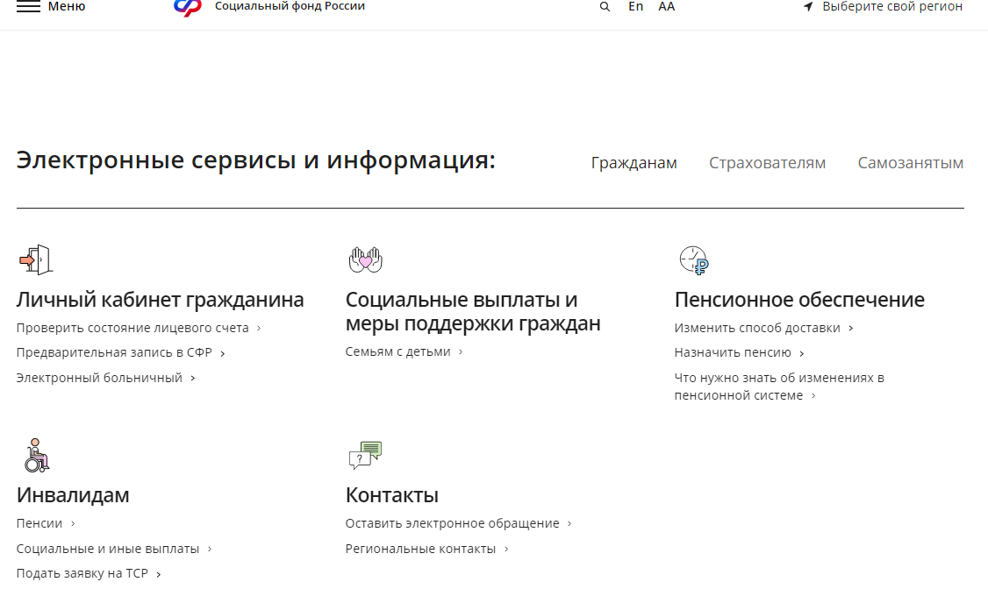
Далее необходимо выбрать пенсионное и социальное обеспечение:
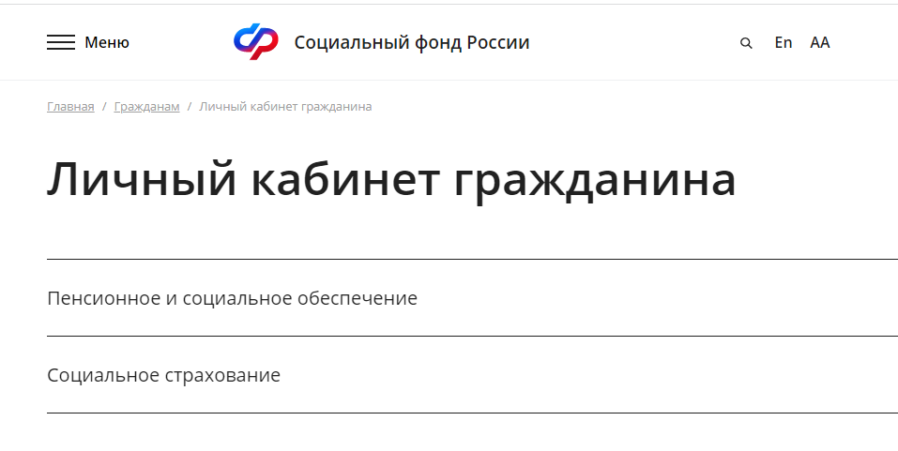
Для этого необходимо пройти авторизацию, используя учетную запись в Единой системе идентификации и аутентификации (ЕСИА):
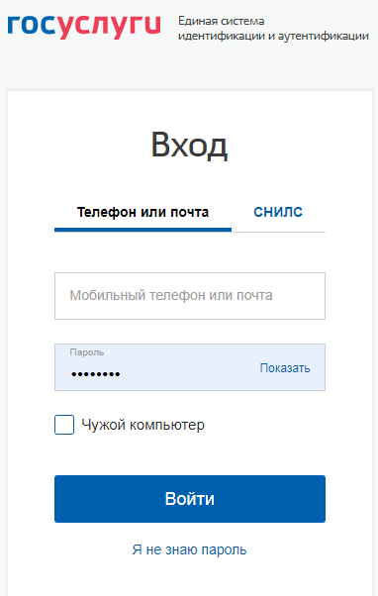
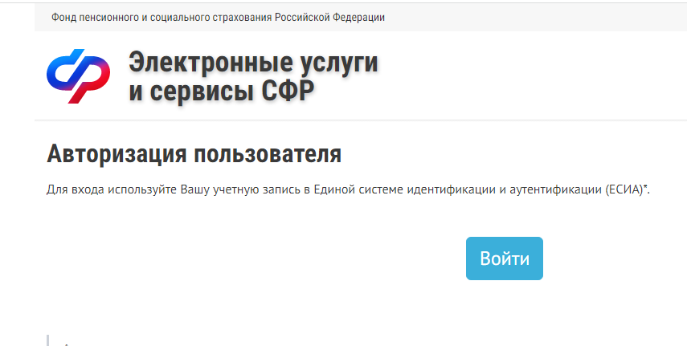

В перечне электронных услуг и сервисов СФР необходимо выбрать раздел «Материнский (семейный) капитал - МСК» → Подать заявление: «о распоряжении средствами МСК на ежемесячную выплату в связи с рождением (усыновлением) второго ребенка»:
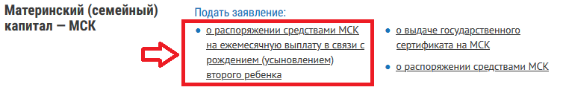
Далее требуется поэтапно заполнить форму заявления. Для перехода от одного раздела заявления к другому следует использовать опцию «Следующий шаг»:
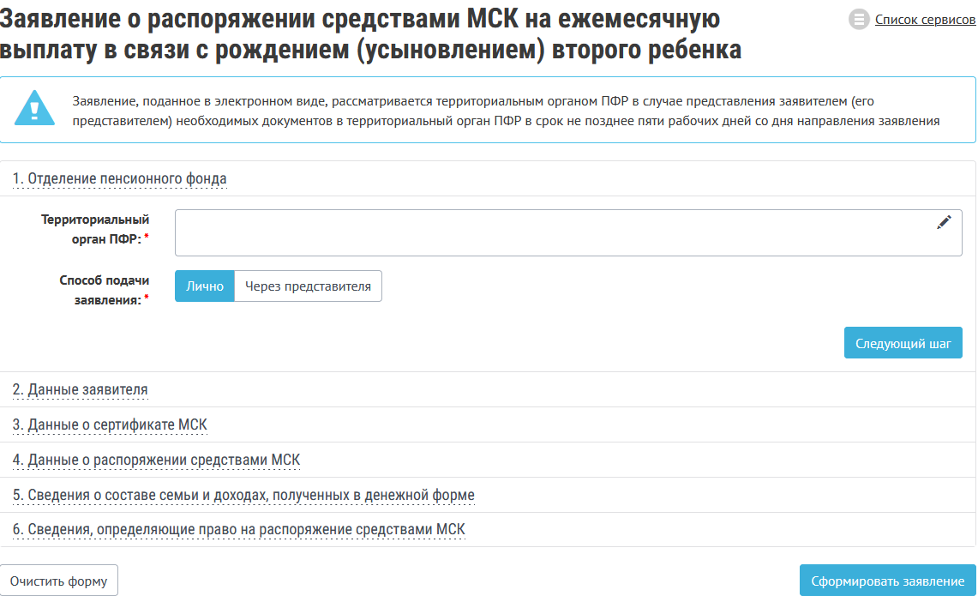
1. Наименование территориального органа СФР необходимо выбрать из классификатора.
2. Данные заявителя перенесутся автоматически из раздела «Документы и данные» Личного кабинета на портале Госуслуги. Статус заявителя «Мать», «Отец» или «Ребенок» надо выбрать самостоятельно:
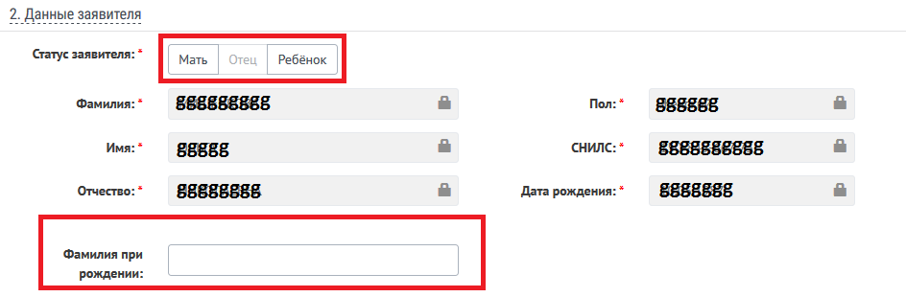
Важно! В обязательном порядке необходимо внести фамилию заявителя при рождении!
3. Далее требуется заполнить сведения о дате рождения ребенка, о выданном сертификате (серия, номер, дата выдачи), наименование территориального органа ПФР следует выбрать из классификатора:

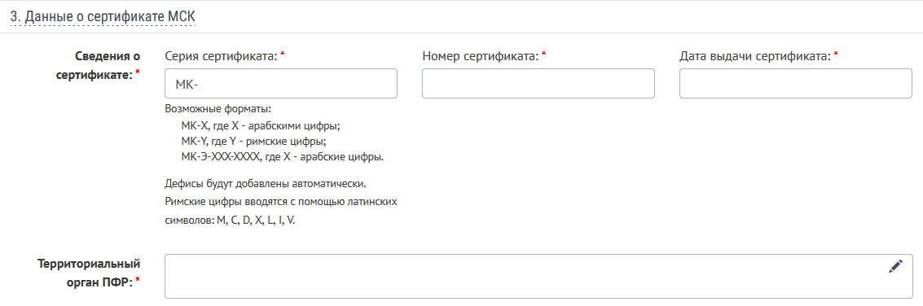

4. После этого необходимо внести сведения о втором ребенке и заполнить поля с реквизитами для перечисления выплат:
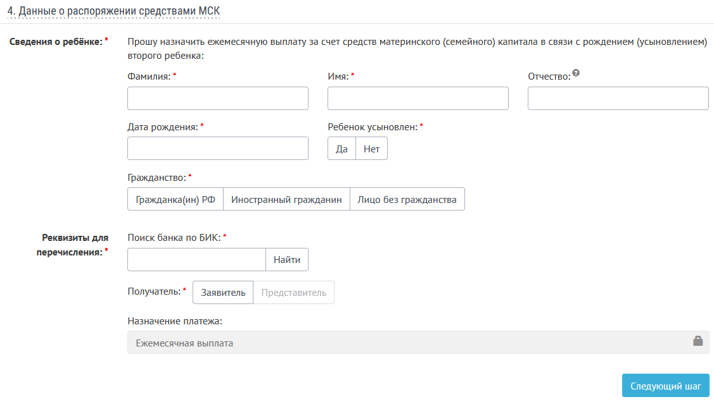
5. Далее последовательно надо внести сведения о каждом члене семьи (см. Пример):

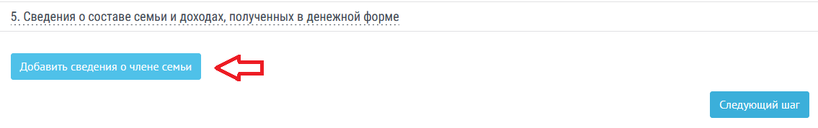
Важно! В обязательном порядке необходимо внести сведения о всех членах семьи!

Пример:
1.
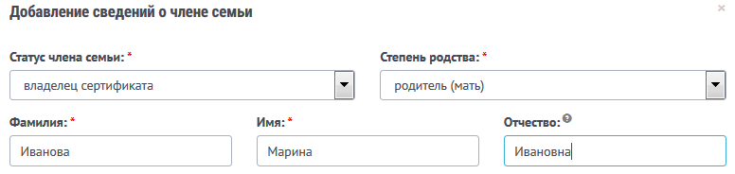
2.
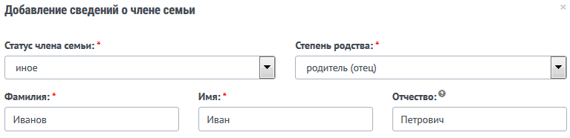
3.
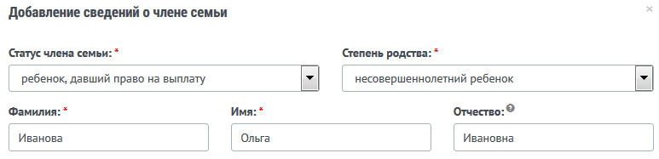
4.
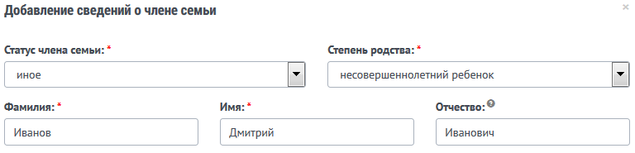

6. После этого необходимо заполнить блок «Сведения, определяющие право на распоряжение средствами МСК», проставить отметки «Об ответственности за достоверность указанных в заявлении и представленных сведений предупреждена (предупрежден)» и «Об обязанности сообщать о наступлении обстоятельств, влияющих на установление выплаты, не позднее 1 месяца с момента наступления события предупреждена (предупрежден)» и нажать на кнопку «Сформировать заявление»:
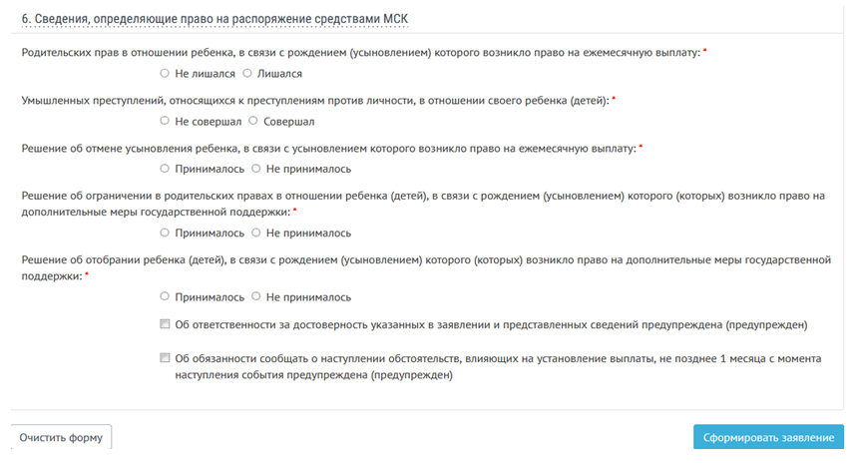

Затем необходимо проверить сформированное заявление и нажать на кнопку «Отправить заявление».
Для внесения изменений требуется нажать на кнопку внизу слева «Изменить».
Все этапы от подачи заявления до принятия решения по данному заявлению можно отследить в Личном кабинете во вкладке «История обращений»:
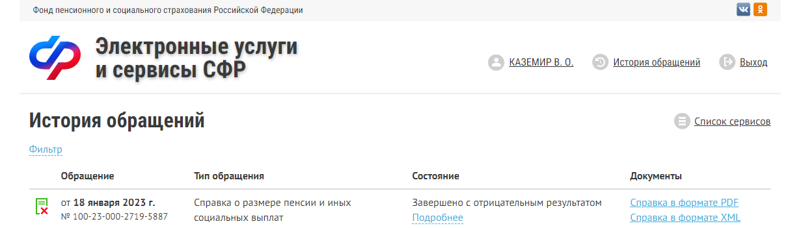
Иванова О.И.

